Отчёт по лабораторной работе №2
Простые сети в GNS3. Анализ трафика
Акунаева Антонина Эрдниевна
Содержание

1 Цель работы
Построение простейших моделей сети на базе коммутатора и маршрутизаторов FRR и VyOS в GNS3, анализ трафика посредством Wireshark. [1]

2 Задание
2.3.1. Моделирование простейшей сети на базе коммутатора в GNS3
- Построить в GNS3 топологию сети, состоящей из коммутатора Ethernet и двух оконечных устройств (персональных компьютеров).
- Задать оконечным устройствам IP-адреса в сети 192.168.1.0/24. Проверить связь.
2.3.2. Анализ трафика в GNS3 посредством Wireshark
- С помощью Wireshark захватить и проанализировать ARP-сообщения.
- С помощью Wireshark захватить и проанализировать ICMP-сообщения.
2.3.3. Моделирование простейшей сети на базе маршрутизатора FRR в GNS3
- Построить в GNS3 топологию сети, состоящей из маршрутизатора FRR, коммутатора Ethernet и оконечного устройства.
- Задать оконечному устройству IP-адрес в сети 192.168.1.0/24.
- Присвоить интерфейсу маршрутизатора адрес 192.168.1.1/24
- Проверить связь.
2.3.4. Моделирование простейшей сети на базе маршрутизатора VyOS в GNS3
- Построить в GNS3 топологию сети, состоящей из маршрутизатора VyOS, коммутатора Ethernet и оконечного устройства.
- Задать оконечному устройству IP-адрес в сети 192.168.1.0/24.
- Присвоить интерфейсу маршрутизатора адрес 192.168.1.1/24
- Проверить связь

3 Выполнение лабораторной работы
2.3.1. Моделирование простейшей сети на базе коммутатора в GNS3
Запускаем последовательно GNS3 VM в VirtualBox и GNS3. В GNS3 создаём новый проект pr-gns-01 и в рабочую область из вкладок слева добавляем коммутатор Ethernet и два VPCS.
Через ПКМ на них и Configure переименовываем каждое устройство в соответствии с требованиями и личным логином (в данном случае aeakunaeva).
Отключаем Ethernet слева и подключаем устройства к коммутатору eo-e1-e1-e0 соответственно.
Запустим на ПКМ устройство на Start. Откроем его консоль (Console), где зададим IP-адрес устройств VPCS (рис. 1):
ip 192.168.1.11/24 192.168.1.1
Сохраняем конфигурацию:
save
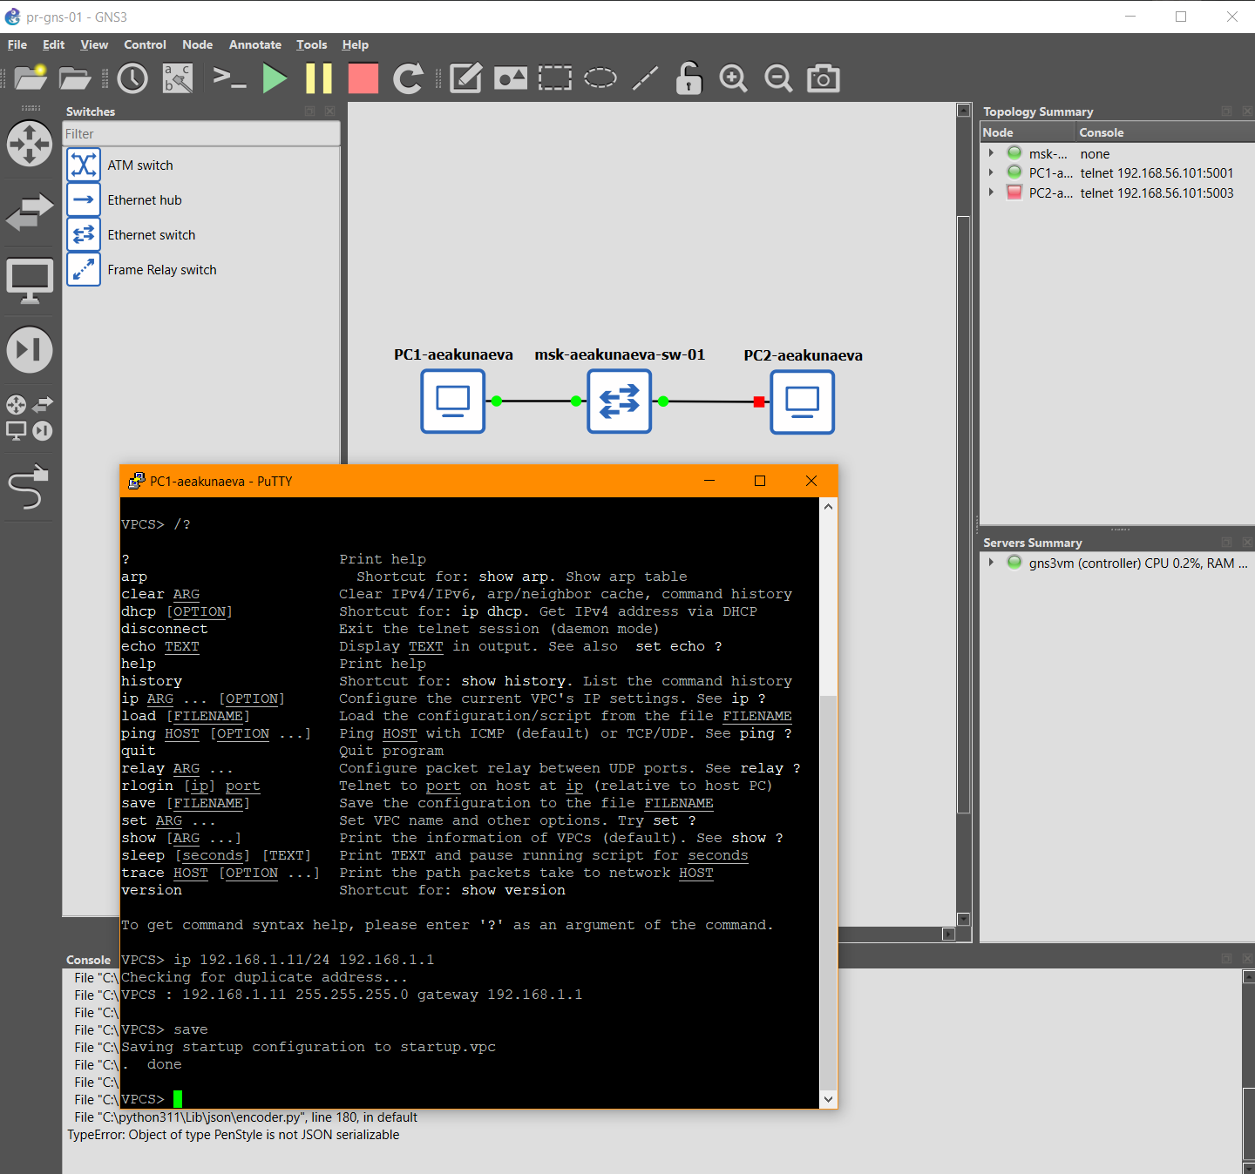
Рис. 1: Тология простейшей сети в GNS3 и задание адреса PC-1
Повторим для PC-2: запускаем на Start и открываем Console (рис. 2):
ip 192.168.1.12/24 192.168.1.1
save
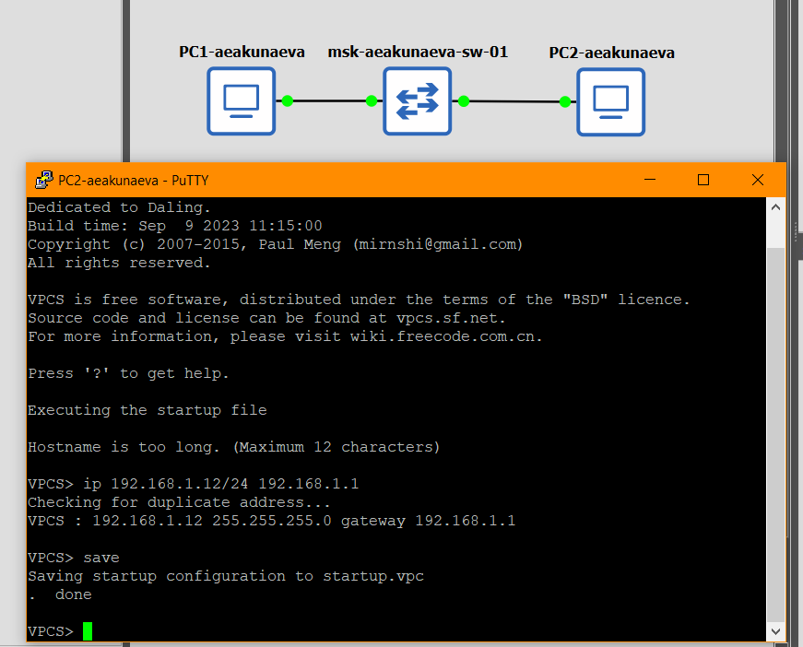
Рис. 2: Задание адреса PC-2
Проверяем работоспособность соединения PC-1 - PC-2 через ping для каждого из устройств в консолях. По завершении останавливаем все узлы в GNS3 (Control -> STop all nodes) (рис. 3):
ping 192.168.1.11
Для PC1-aeakunaeva
ping 192.168.1.12
Для PC2-aeakunaeva
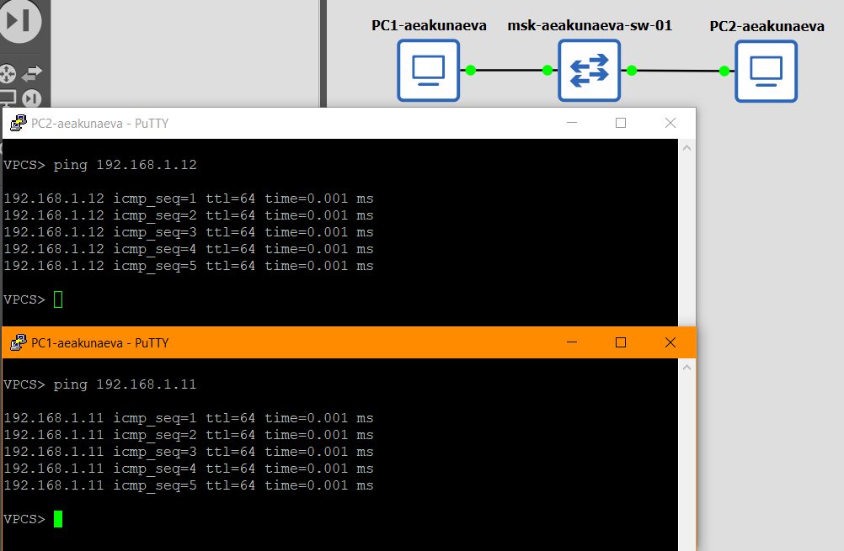
Рис. 3: Проверка соединений
2.3.2. Анализ трафика в GNS3 посредством Wireshark
На ПКМ на соединении между PC-1 и коммутатором запускает анализатор трафика Wireshark (Start Capture). Запустим все узлы через GNS3 меню на Control -> Start/Resume all nodes.
В открывшемся окне мы увидим проходящие через соединение между PC-1 и коммутатором пакеты, данные этих пакетов (источник, пункт назначения, используемый протокол, размер (длина), время прохождения и т.п.) (рис. 4):
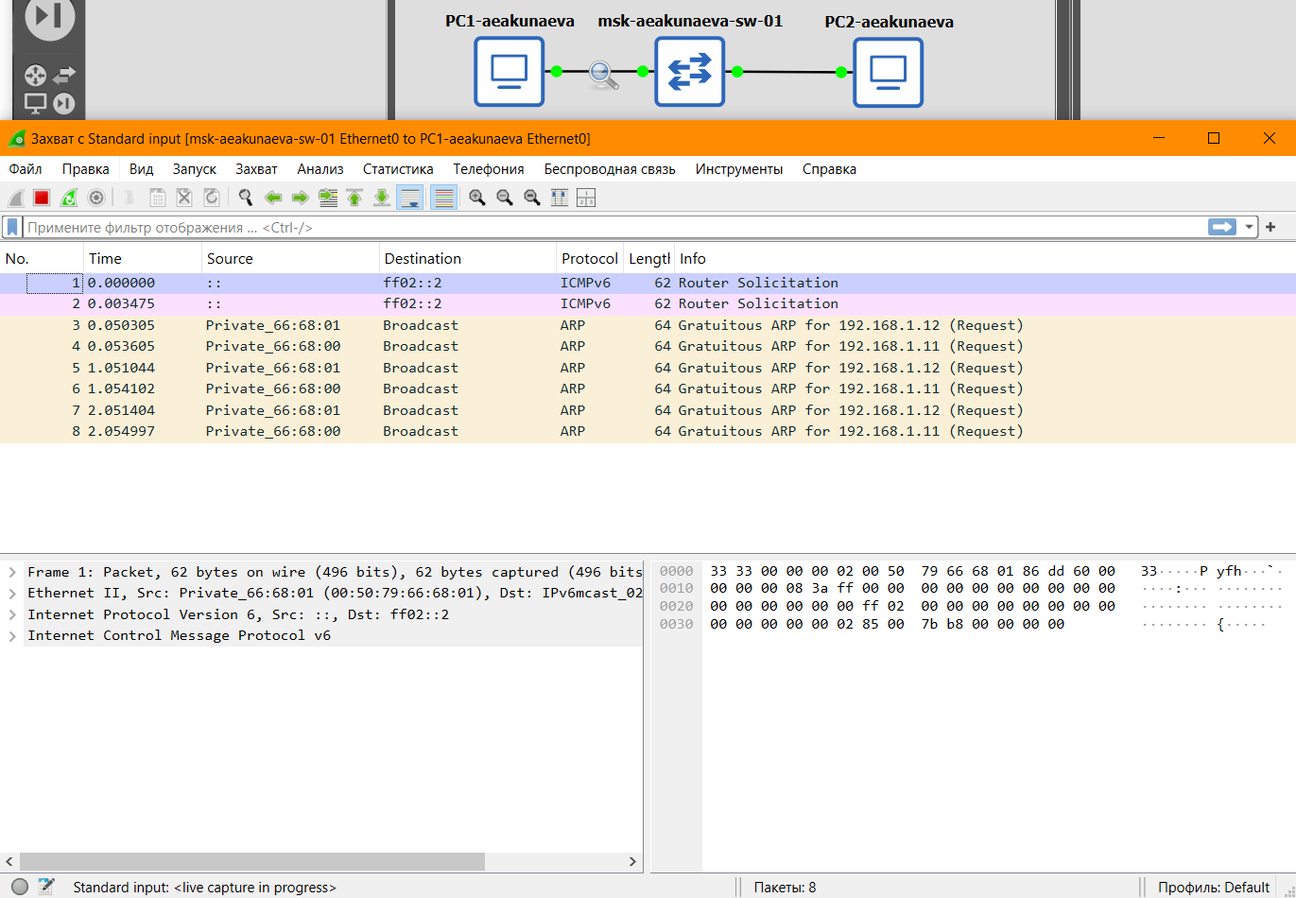
Рис. 4: Анализатор трафика Wireshark
Запустим второй VPCS и откроем его консоль, просмотрим информацию по команде ping (рис. 5):
ping /?
И сделаем по одному эхо-запросу к узлу PC-1-aeakuneva в ICMP-, UDP-, TCP-модах, указывая соответствующие им ключи 1-2-3:
ping 192.168.1.11 -l -c -1
ping 192.168.1.11 -l -c -2
ping 192.168.1.11 -l -c -3
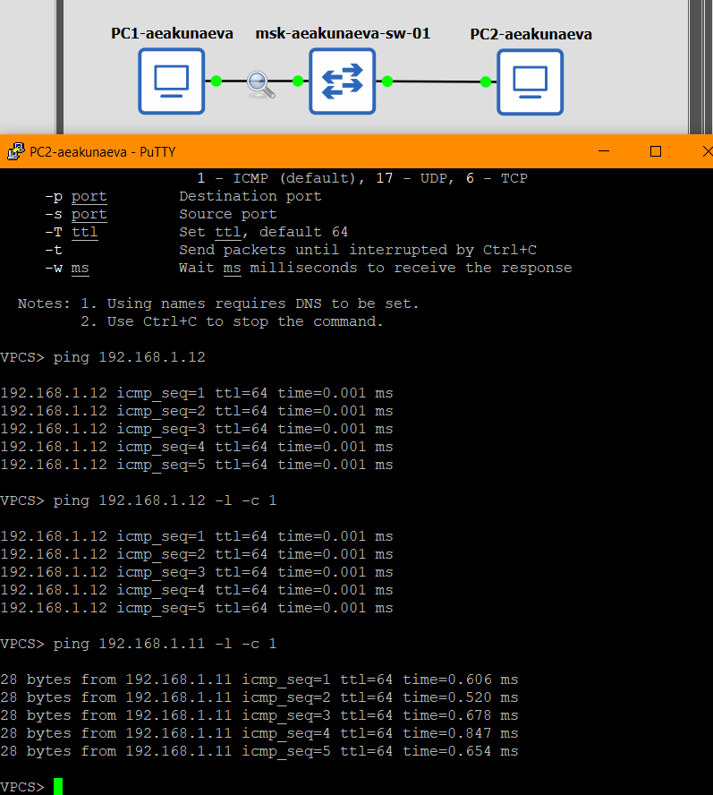
Рис. 5: Отправление эхо-запросов в разных модах
В окне Wireshark отфильтруем по ARP-протоколу. Отобразятся все пакеты с требуемым протоколом, что означает, что такие пакеты в принципе проходят в данный момент через соединение, их 8 штук (запрос-ответ) и передаются они напрямую в нужный канал (Private источник) (рис. 6):
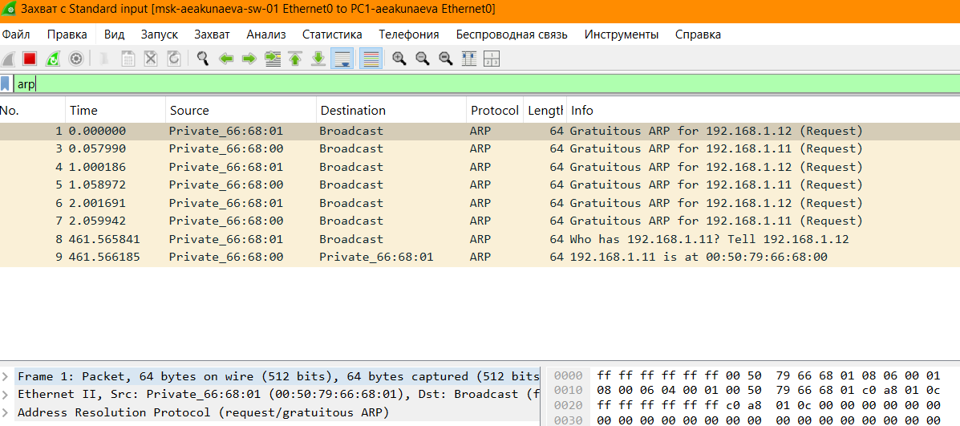
Рис. 6: Фильтрация пакетов по ARP-протоколу
Далее по ICMP. Также отобразятся 5 эхо-запросов и 5 эхо-ответов после пингования в консоли (рис. 7):
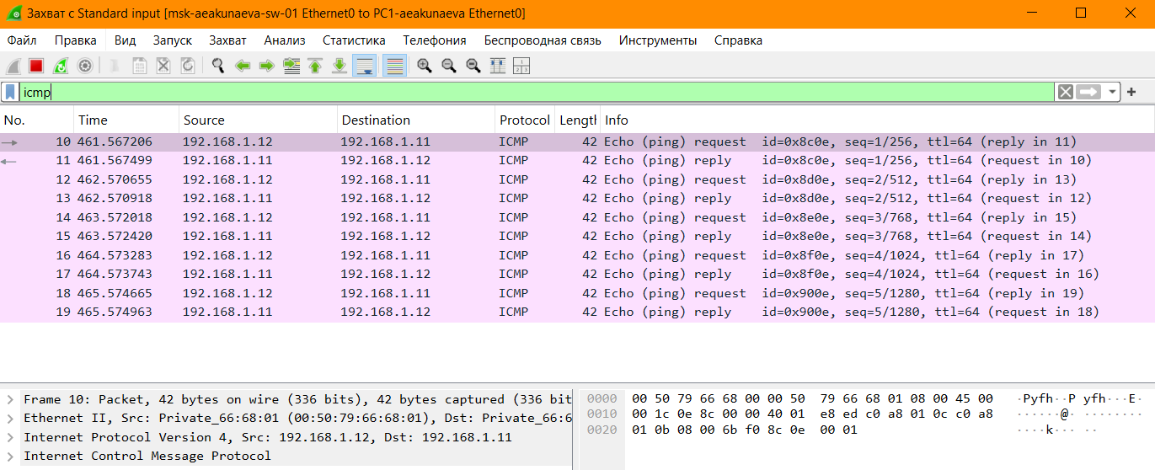
Рис. 7: Фильтрация пакетов по ICMP-протоколу
Фильтруем по UDP. Получим некоторое количество пакетов, передаваемых между обоими источниками 192.168.1.11/12 (рис. 8):
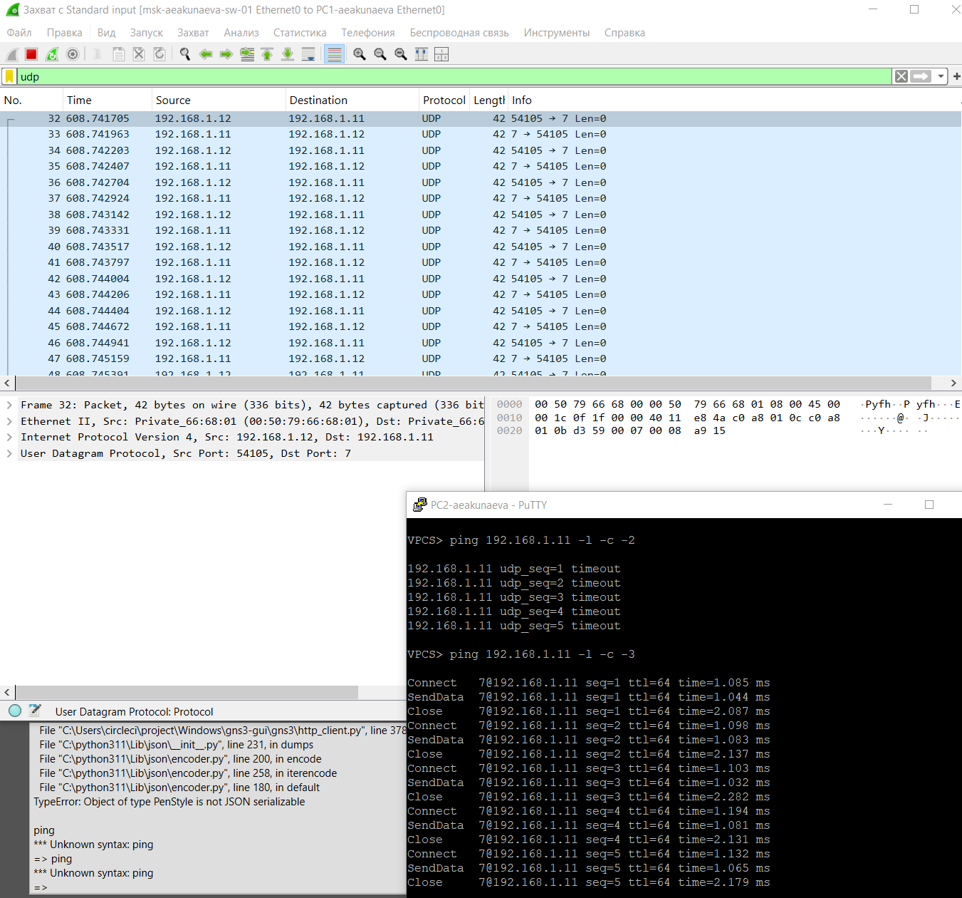
Рис. 8: Фильтрация пакетов по UDP-протоколу
По TCP. Аналогично, будет отображаться вё большее количество пакетов, передаваемых устройствами с разным содержанием (рис. 9):
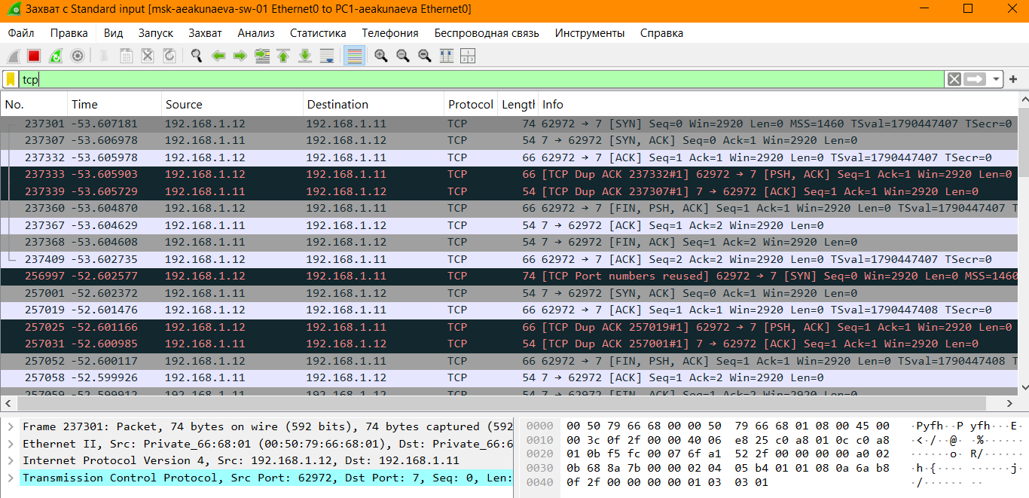
Рис. 9: Фильтрация пакетов по TCP-протоколу
2.3.3. Моделирование простейшей сети на базе маршрутизатора FRR в GNS3
Создаём новый проект pr-gns-02. Размещаем VPCS, коммутатор Ethernet и маршрутизатор FRR, подключаем их между собой аналогично предыдущим. Изменяем имена устройств согласно требованиям и включаем захват трафика между коммутатором и маршрутизатором. Запустим все устройства проекта и откроем их консоли (рис. 10):
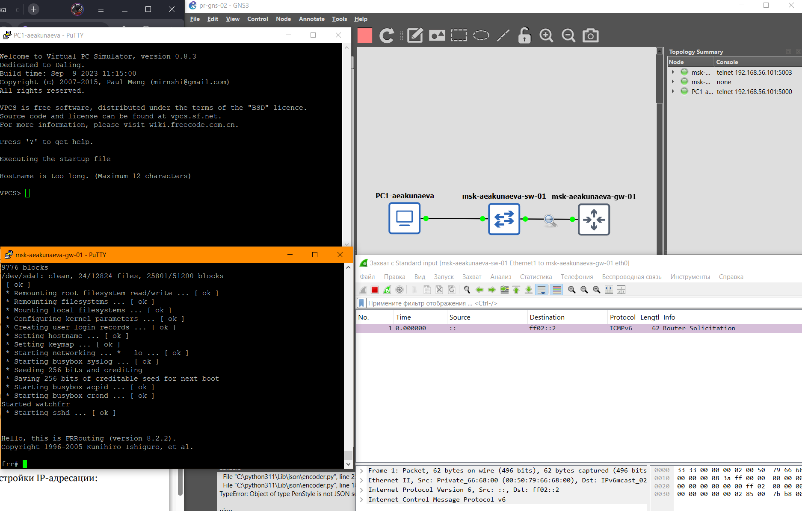
Рис. 10: Проект 2 в GNS3
Для PC1 настроем IP-адресацию (рис. 11):
ip 192.168.1.10/24 192.168.1.1
save
show ip
Настроем для интерфейса локальной сети маршрутизатора IP-адресацию:
configure terminal
hostname msk-user-gw-01
exit
write memory
configure terminal
interface eth0
ip address 192.168.1.1/24
no shutdown
exit
xit
write memory
Проверим конфигурацию маршрутизатора и настройки IP-адресации:
show running-config
show interface brief
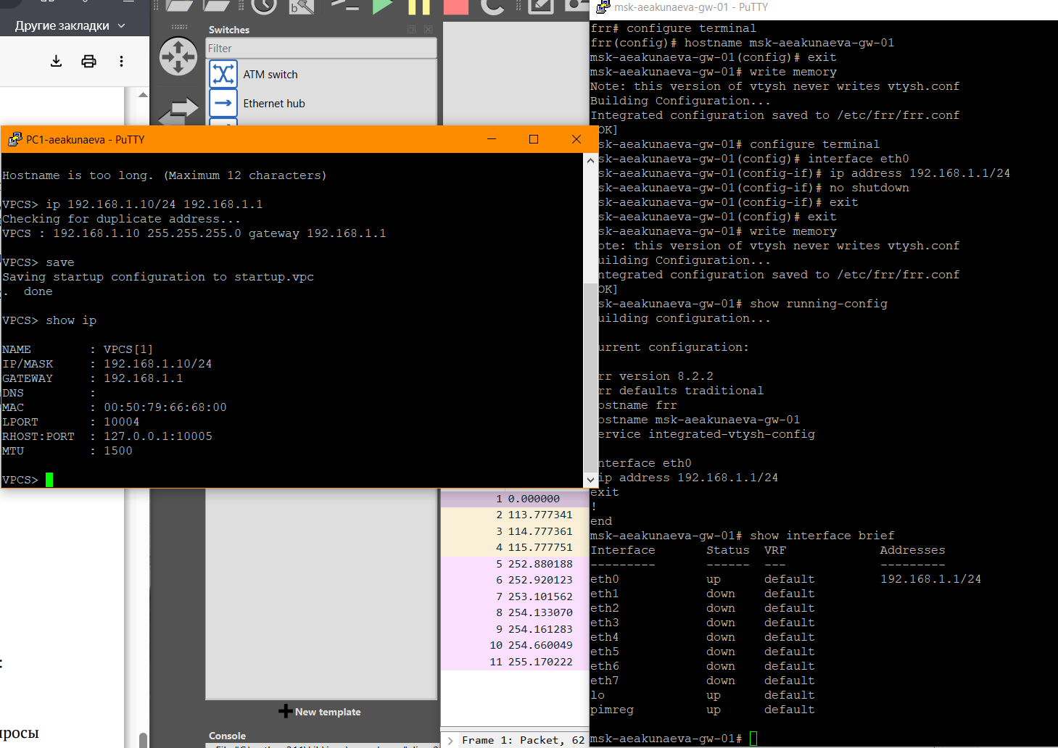
Рис. 11: Настройка IP-адресации устройств
Пингуем оба устройства. В окне Wireshark отобразятся новые пакеты. По их источникам можно определить, что они передаются от 192.168.1.10 к 192.168.1.1 и наоборот, т.е. между узлами проходит подклчюение, эхо-запросы и эхо-ответы, исходя из их описания, что и требовалось (рис. 12):
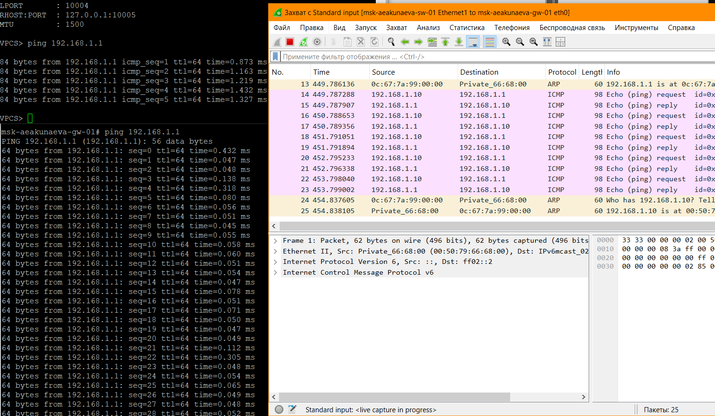
Рис. 12: Проверка подключения соединения
2.3.4. Моделирование простейшей сети на базе маршрутизатора VyOS в GNS3
Создаём новый проект pr-gns-03. Создаём новую сеть из VPCS, коммутатора Ethernet и маршрутизатора VyOS. Переименовываем устройства, запускаем и отслеживаем трафик соединения между коммутатором и маршрутизатором. Откроем консоли устройств (рис. 13):
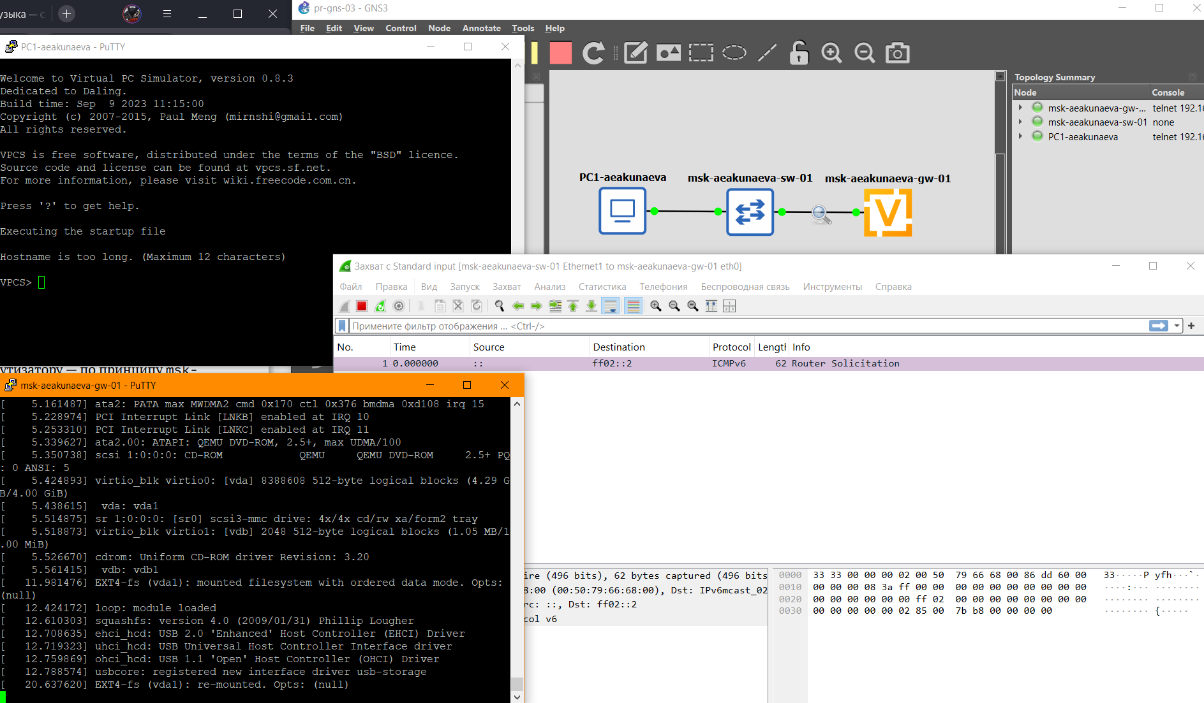
Рис. 13: Проект 3 в GNS3
Настраиваем IP-адресацию для интерфейса узла PC1.
ip 192.168.1.10/24 192.168.1.1
save
show ip
Введём логин и пароль vyos в консоли маршрутизатора VyOS. Настроим маршрутизатор - перейдём в режим конфигурирования и изменим имя устройства (изменения вступят в силу только после перезапуска устройства) (рис. 14):
configure
set system host-name msk-aeakunaeva-gw-01
Удалим указание на назначение ip-адреса по dhcp для интерфейса eth0 и зададим IP-адрес на интерфейсе eth0:
del interfaces ethernet eth0 address dhcp
set interfaces ethernet eth0 address 192.168.1.1/24
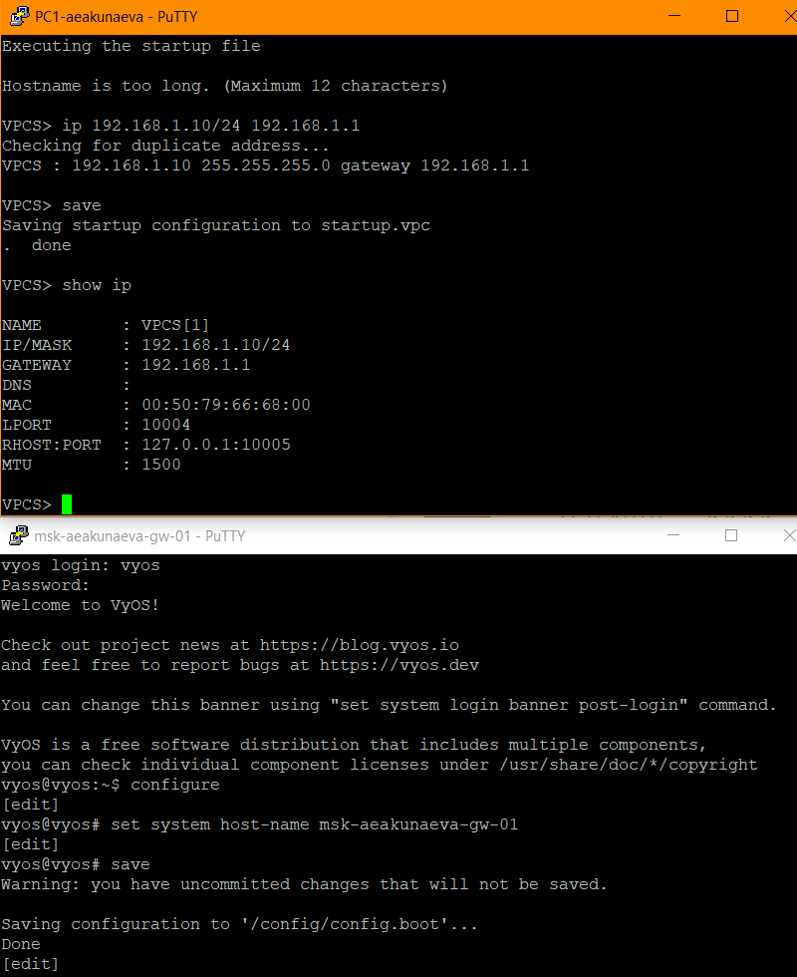
Рис. 14: Настройка устройств проекта 3
Сравним изменения, применим их и сохраним. Посмотрим информацию об интерфейсах маршрутизатора и выйдем из режима конфигурирования (рис. 15):
compare
commit
save
show interfaces
exit
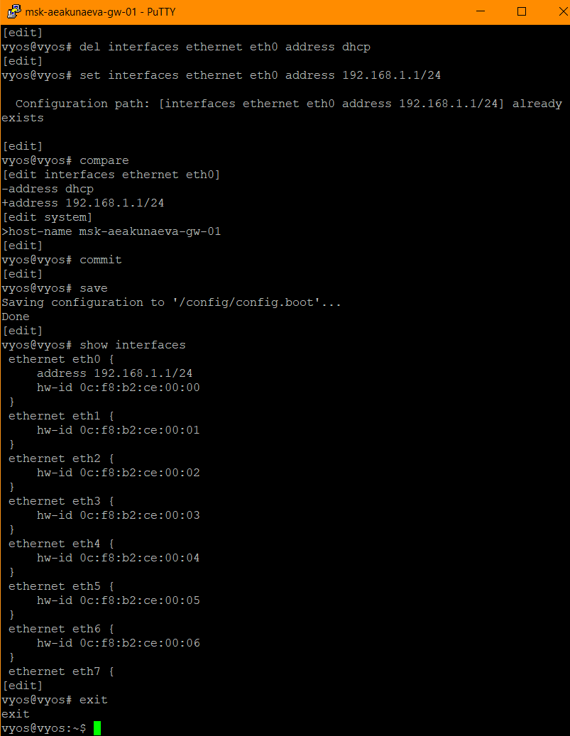
Рис. 15: Проверка и сохранение изменений конфигурации маршрутизатора VyOS
Пингуем подключение. В окне Wireshark отобразятся пакеты эхо-запросов и эхо-ответов из нужных источников, что значит, что их захват проходит успешно и подклчюение стабильно. Останавливаем захват и все устройства проекта по завершении работы с GNS3 (рис. 16):
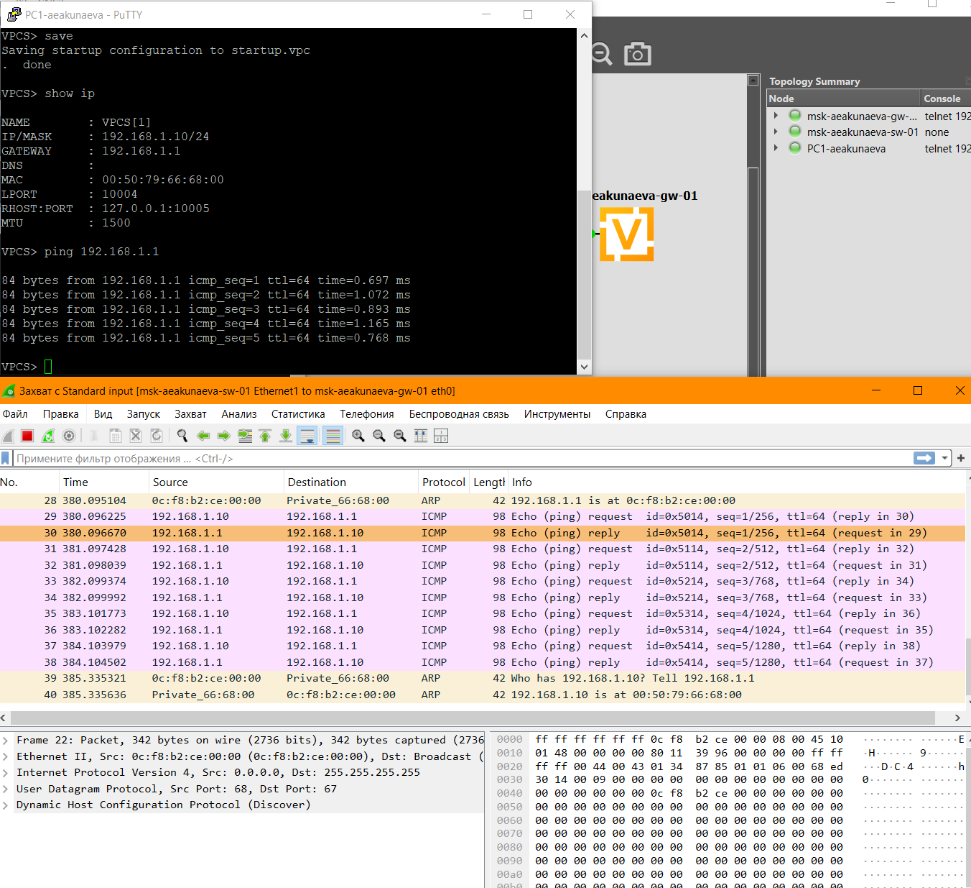
Рис. 16: Проверка соединения в Wireshark

4 Выводы
Я получила навыки построения простейших моделей сети на базе коммутатора и маршрутизаторов FRR и VyOS в GNS3, анализ трафика посредством Wireshark.

Список литературы
1. Королькова А. В. Д.С.К. Простые сети в GNS3. Анализ трафика. ТУИС РУДН.

